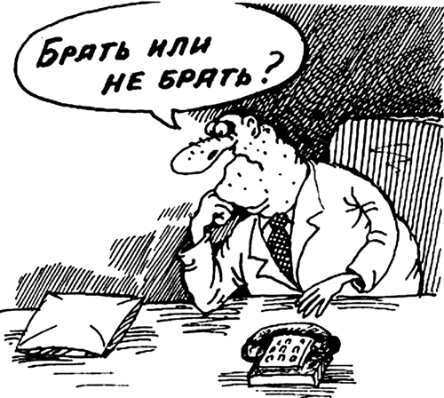  Ваши действия в случае вымогательства или провокации взятки  - вести себя крайне осторожно, вежливо, не допуская опрометчивых высказываний, которые могут подразумевать отказ в даче взятки  - внимательно выслушать и точно запомнить поставленные вам условия (размеры сумм, характер услуг, срок и способы передачи взятки)  - постараться перенести вопрос о времени и месте передачи взятки до следующей беседы, или, если это возможно, предложить хорошо знакомое вам место для следующей встречи |  |  | - не берите инициативу в разговоре на себя, больше «работайте на прием», позвольте взяткополучателю «выговориться», сообщить вам как можно больше информации  - поинтересоваться у собеседника о гарантиях решения вопроса в случае дачи взятки или совершения подкупа  Обратиться с устным или письменным заявлением о готовящемся преступлении вы можете в правоохранительные органы по месту жительства.  Прокуратура Тужинского района  612200 пгт Тужа, ул.Горького д.5 , 26 каб.  Тел: 8(83340)2-13-43  Каждому необходимо помнить – незнание закона не освобождает от ответственности!  Подготовлено Администрацией Тужинского муниципального района  2015г. |  |  | ЕСЛИ У ВАС ВЫМОГАЮТ ВЗЯТКУ  - «Каждый в праве защитить свои права и свободы всеми способами, не запрещенными законом» (Конституция Российской Федерации ч.2 ст.45)

Что такое взятка?  Уголовный кодекс Российской Федерации предусматривает два вида преступлений, связанных со взяткой: получение взятки (ст.209), и дача взятки (ст.291).  Это две стороны одной преступной медали: речь идет о взятке. Есть тот, кто получает взятку (взяткополучатель) и тот, кто ее дает (взяткодатель).  Получение взятки – одно из самых опасных должностных преступлений, особенно если оно совершается группой лиц, или сопровождается вымогательством, которое заключается в получении должностным лицом преимущества и выгод за законные или незаконные действия (бездействия). |  |  | Наказание за взятку и коммерческий подкуп  Получение взятки рассматривается Уголовным Кодексом РФ как более общественно опасное деяние, нежели дача взятки:  - получение взятки ст.290 УК РФ;  - дача взятки ст.291 УК РФ;  - коммерческий подкуп ст.204 УК РФ.  Признаки вымогательства взятки  - Разговор о возможной взятке носит иносказательный характер, не содержит открытых заявлений о том, что вопрос может решиться лишь в случае передачи денег или оказания какой либо услуги, «опасные» выражения при этом не допускаются.  - В ходе беседы чиновник, заявляя об отказе решить тот или иной вопрос жестами или мимикой дает понять, что готов обсудить возможности решения этого вопроса в другой обстановке.  - Сумма и характер взятки не озвучиваются, соответствующие цифры могут быть записаны на бумаге, набраны на калькуляторе или компьютере и продемонстрированы потенциальному «взяткодателю». |  |  | - Чиновник может неожиданно прервать беседу и под благовидным предлогом оставить посетителя одного в кабинете, оставив при этом открытыми ящики стола, папку с материалами, портфель.  - Вымогатель взятки переадресовал продолжение контакта другому человеку, напрямую не связанному с решением вопроса.  ВАЖНО  - Заявление о даче взятки или коммерческом подкупе не может быть признано добровольным, если правоохранительным органам стало известно об этом из других источников.  - Заведомо ложный донос о вымогательстве взятки или коммерческом подкупе рассматривается Уголовным кодексом Российской Федерации как преступление и наказывается лишением свободы на срок до шести лет (ст.306).  - Вымогательство взятки может осуществляться как в виде прямого требования («если не дадите, вопрос будет решен не в вашу пользу»), так и косвенным образом.

